1. Node.js >= version 8

<https://nodejs.org/en/>

1. Typescript >= Version 2.7

В cmd изпълняваме:

**“npm install –g typescript”**

1. Typewriter = Version 1.10.0 *(Optional)*

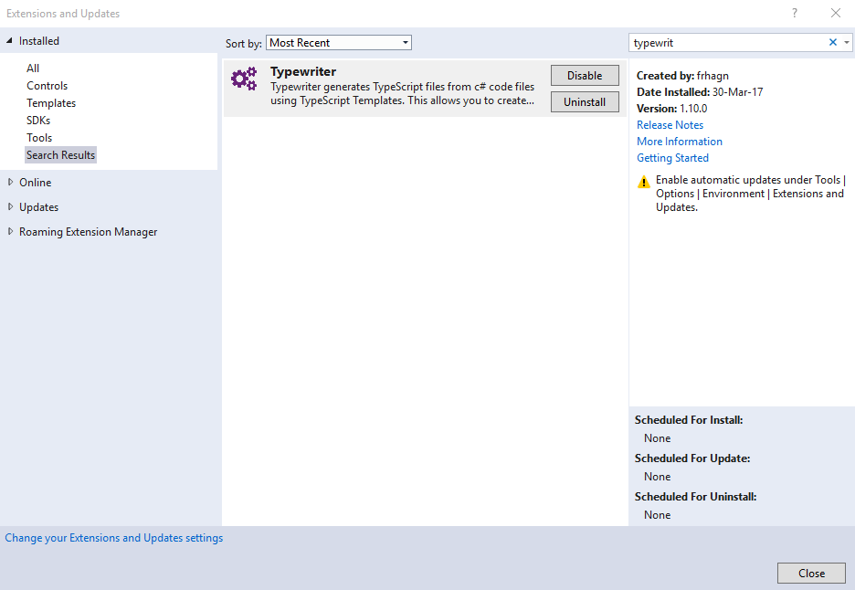

За генериране на модели от C# на Typescript

1. Webpack *(Optional)*

В cmd изпълняваме:

**“npm install webpack –g”**

За да може да използваме директно командата webpack, без да описваме пътя до самия webpack.config.js на проекта.

1. WebPack TaskRunner *(Optional)*

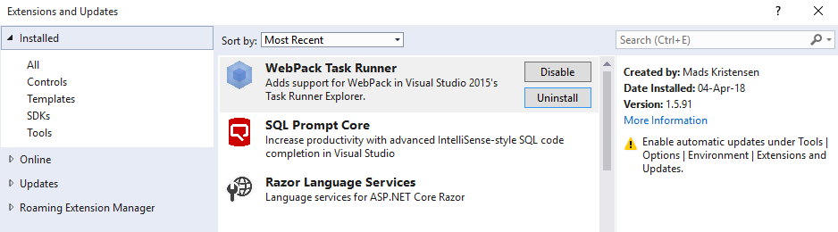

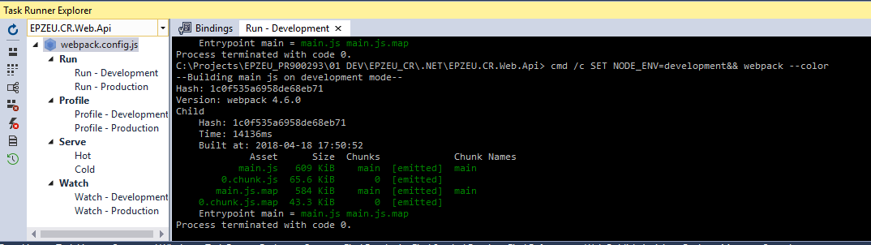

1. Настройки за използване на **private NUGET repository**

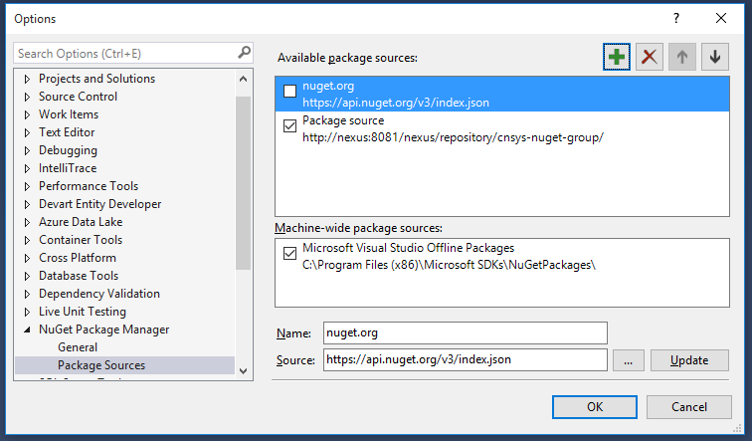

Добавяме си нов Package source, който води към пътя nuget-group-repository-то. Новият source играе ролята на proxy като дава възможността да се достъпват и качените от нас библиотеки.

<http://nexus:8081/nexus/repository/cnsys-nuget-group/>

1. Настройки за използване на **private NPM repository**

В cmd изпълняваме:

**npm set registry** <http://nexus:8081/nexus/repository/cnsys-npm-group/>

Смяната на registry-то играе ролята на proxy като дава възможността да се достъпват и качените от нас библиотеки.

Ако след това искаме да се пренасочим обратно към официалното npm registry:

npm set registry <https://registry.npmjs.org/>